Національний технічний університет України
«Київський політехнічний інститут»

Факультет інформатики та обчислювальної техніки

Лабораторна робота №10

з дисципліни "Комп`ютерна електроніка"

Виконала Бригада №2
ГлуШко Ольга Юріївна
Мацкевич Валерій Сергійович
Факультет ІОТ
Група ІО-92

Перевірив:Саверченко Василь Григорович



Київ - 2011р.
Виконання роботи
; 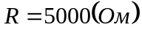
Операционный усилитель LM101A

Автоколебательный генератор
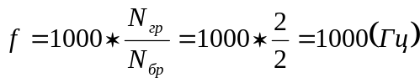
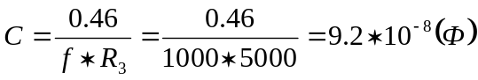

Одновибратор
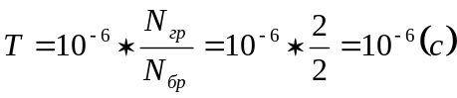
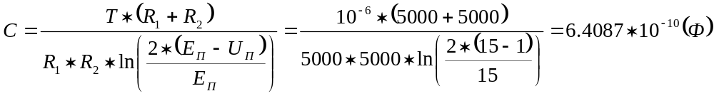

Схеми
Автоколебательный генератор | 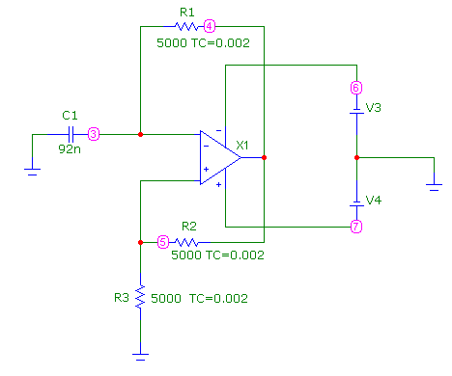
Одновибратор | 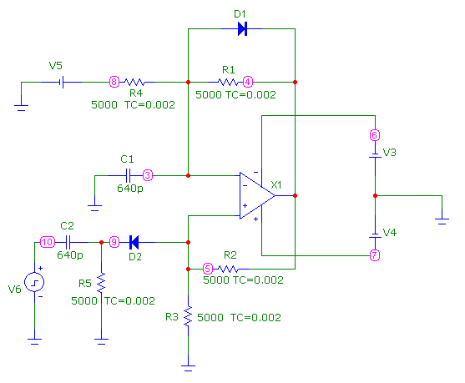

Автоколебательный генератор

Работа генератора при температуре 20°С:

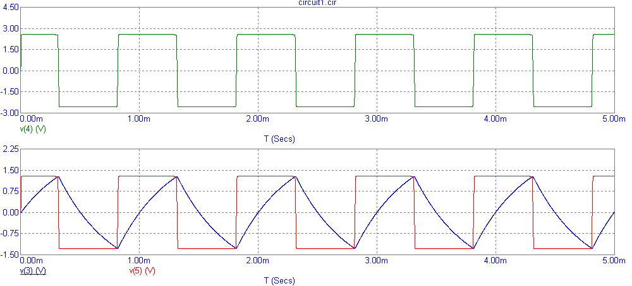

Работа в температурном диапазоне –10°С…+60°С:

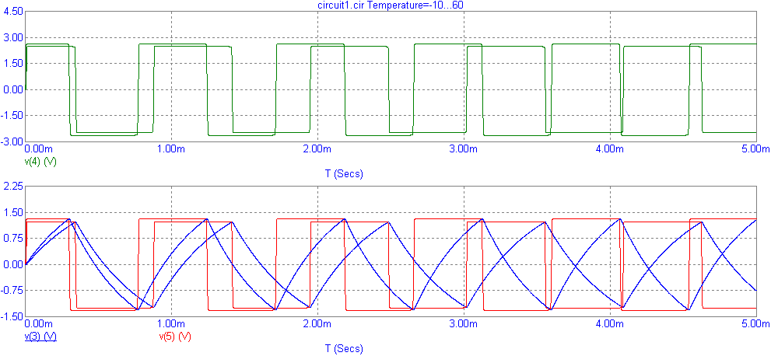

Одновибратор

Работа генератора при температуре 20°С:

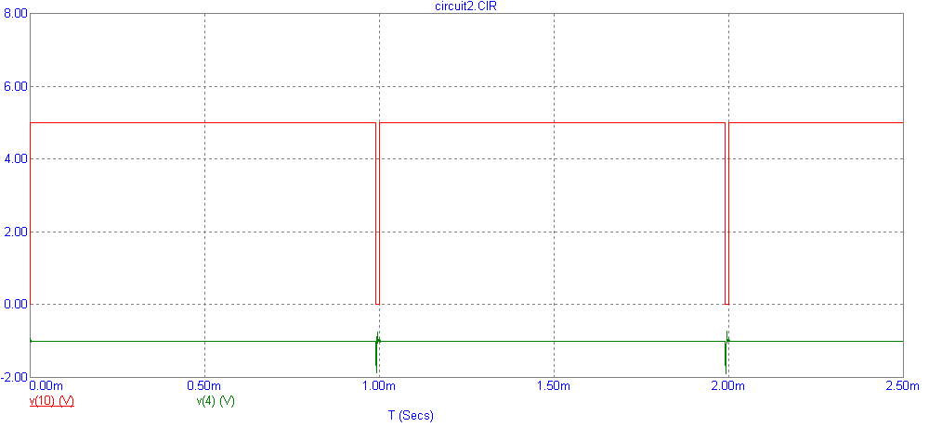

Работа в температурном диапазоне –10°С…+60°С:

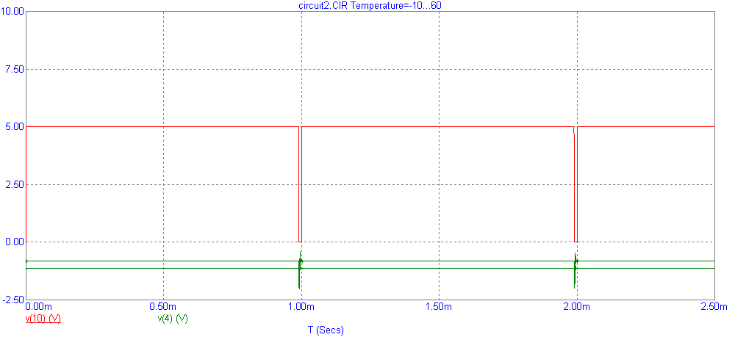

Висновок:
У ході проведеної роботи ми побудували автоколивальний генератор та чекаючий мультивібратор. У ході роботи ми переконались, що їх параметри у деякій мірі залежать від температури, але показала стійку генерацію імпульсів заданої частоти на широкому температурному діапазоні. Автоколивальні генератори самостійно генерують вихідну послідовність, а чекаючі запускаються спеціальним імпульсом.

